5 ТЕХНІКО-ЕКОНОМІЧНЕ ОБҐРУНТУВАННЯ ПРОЕКТУ

5.1 Загальні положення
В дипломному проекті розроблен інформаційний сайт “Music World” та музичний плеєр до сайту.
Техніко – економічне обґрунтування проекту передбачає проведення аналізу показників у розробника програмного продукту і споживача.
Доцільність здійснення діяльності по розробці і реалізації спеціального ПЗ визначається собівартістю робіт, рівнем рентабельності, обсягом замовлень.
Собівартість – це витрати на розробку (виробництво) і реалізацію програмного продукту. В даному проекті передбачається розрахунок кошторисної собівартості продукту.
Рентабельність – це відносний показник ефективності діяльності підприємства, який у загальному вигляді визначається як відношення прибутку до витрат. В даному проекті закладено мінімальний рівень рентабельності 35% при обсязі замовлень – 1 шт.
В проекті проводиться аналіз структури витрат та визначається точка беззбитковості (в пунктах 5.2-5.10).
Обґрунтування діяльності використання програмного продукту у споживача передбачає розрахунок різниці приведених витрат при використанні базової та нової програми та строку окупності інвестицій.

5.2 Визначення трудомісткості розробки
Загальна трудомісткість розробки складається з трудомісткості виконання окремих етапів роботи, які зведені до таблиці 5.1. Трудомісткість робіт (Т) визначається за допомогою експертних оцінок і вимірюється в годинах (або в інших одиницях: днях, місяцях).
Таблиця 5.1 – Етапи робіт і їх трудомісткість
№ з/п | Етапи робіт | Виконавець, посада | Трудомісткість робіт, Т_{і} чоловік-годин
1 | 2 | 3 | 4
1 | Отримання технічного завдання | Керівник проекту | 6
2 | Вивчення предметної області та постановка задачі | Інженер програміст | 25
3 | Розробка сайту | Інженер програміст | 48
4 | Розробка плеєра | Технік програміст | 56
5 | Налагодження та тестування програми | Технік програміст | 45
6 | Оформлення пояснювальної записки | Керівник проекту | 20
 | Разом |  | Т = 200

До виконання етапів робіт може бути залучений як один працівник, так і декілька: технік-програміст, інженер-програміст, дизайнер, керівник проекту, старший науковий співробітник, консультанти та інші. Кількість виконавців залежить від складності і обсягу робіт можливості і необхідності паралельного виконання етапів проекту.

5.3 Розрахунок витрат на заробітну плату та єдиного соціального внеску
Заробітна плата персоналу, що безпосередньо виконує роботи з розробки програмного продукту визначається на основі штатно-окладної форми оплати за формулою:
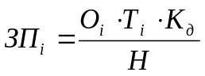, (5.1)
де О_{і} – оклад і – го працівника, грн. (Прийняти 8000÷12000 грн.);
Т_{і} – трудомісткість робіт і-го працівника (прийняти з таблиці 5.1), чоловіко-годин;
К_{д} коефіцієнт додаткової оплати праці, 1,35;
Н – нормативна кількість годин в місяці, прийняти умовно 150 годин.
Розрахунок витрат на заробітну плату виконується в таблиці 5.2. Загальні витрати на заробітну плату визначаються як сума зарплат всіх працівників, що безпосередньо виконують роботи з розробки програмного продукту:
З = 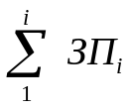 (5.2)

Таблиця 5.2 – Витрати на заробітну плату
№ з/п | Виконавець | О_{і} ,  грн. | Т_{і} , чоловік-годин | Н,  годин | К_{д} | ЗП_{і},  грн.
1 | 2 | 3 | 4 | 5 | 6 | 7
1 | Інженер програміст | 10000 | 73 | 150 | 1.35 | 6570
2 | Технік програміст | 11000 | 101 | 150 | 1.35 | 9999
3 | Керівник проекту | 8000 | 26 | 150 | 1.35 | 1872
 | Разом |  | 200 |  |  | З=18441

Єдиний соціальний внесок визначається за формулою:
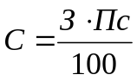 (5.3)
де Пс – процент єдиного соціального внеску, 22%.
С=(18441*22)/100= 4057,02 грн
5.4 Розрахунок витрат на матеріали
Витрати на матеріали визначаються згідно з нормами витрат та ціною на них за формулою:
В_{т} = Ц_{т} · Р_{т} (5.4)
де Ц_{т} – ціна m – матеріалу, грн.;
Р_{т} – норма витрат m – матеріалу на проект.
Розрахунок виконується в таблиці 5.3.

Таблиця 5.3 – Розрахунок витрат на матеріали
№ з/п | Найменування матеріалів | Одиниця | Ц_{т} ,  грн. | Р | В_{т} ,  грн.
1 | 2 | 3 | 4 | 5 | 6
1 | Папір | Аркушів | 1,5 | 150 | 225
2 | Диски | шт. | 15 | 1 | 15
3 | Картридж для принтера | шт. | 200 | 1 | 200
4 | Прошивання ПЗ до ДП | шт. | 70 | 1 | 70
 | Разом |  |  |  | ВМ =510

Загальні витрати на матеріали складуть:
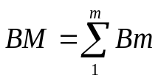 (5.5)
5.5 Витрати на електроенергію для технологічних потреб
Витрати на електроенергію при експлуатації технічних засобів визначаються за формулою:
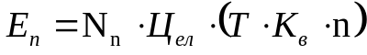, (5.6)
де N_{n} – потужність n – го обладнання, кВт;
Ц_{ел} – ціна 1 кВт/год електроенергії, грн.;
(Т · К_{в}) – час роботи n – го обладнання, годин;
К_{в.п.} – коефіцієнт використання n – го обладнання протягом періоду розробки проекту.
Розрахунок виконується в таблиці 5.4.

Таблиця 5.4 – Розрахунок витрат на електроенергію
№ з/п | Обладнання | N,  кВт | Т,  годин | К_{в.п.} | Ц_{ел}, грн. | Е_{n},  грн.
1 | 2 | 3 | 4 | 5 | 6 | 7
1 | Комп’ютер | 1 | 200 | 0.8 | 2.46 | 393.6
2 | Принтер | 0,5 | 200 | 0.2 | 2.46 | 49.20
 | Разом |  |  |  |  | 442.8

Загальні витрати на електроенергію складуть:
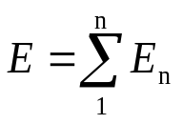 (5.7)

5.6 Розрахунок амортизаційних відрахувань
Амортизаційні відрахування визначаються окремо для таких груп основних фондів: приміщення (площі), обладнання за формулою:
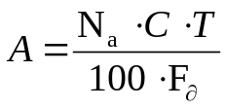 (5.8)
де N_{а} – норма амортизації основних фондів. (Для приміщення N_{а}=5%, устаткування N_{а}=25%);
Т – трудомісткість робіт (з таблиці 5.1), годин;
С – вартість основних фондів, грн.;
F_{д –} річний фонд часу роботи основних фондів. (Прийняти 1870 годин):
Вартість основних фондів, приміщення, розраховується за формулою:
С_{пл} = Ц_{пл} · R · f (5.9)
де Ц – вартість 1м² площі, прийняти 1600 грн.;
R – кількість працівників, осіб;
f – площа службово-побутових приміщень на одного працівника, прийняти 7м².
Вартість основних фондів – комп’ютера, принтера, програмного забезпечення та іншого устаткування, – визначається за формулою:
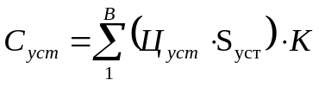 (5.10)
де Ц_{уст} – ціна кожного виду устаткування (складається з Ц_{пр –} ціни принтера, Ц_{к –} ціни комп’ютера, Ц_{пз –} загального системного програмного забезпечення та ін.), грн.;
S – кількість устаткування кожного виду, шт;
К – коефіцієнт, що враховує витрати на доставку, монтаж, налаштування, тощо, прийняти 1,1;
в – кількість видів устаткування.
Загальні амортизаційні відрахування визначаються як сума амортизаційних відрахувань від вартості обладнання (комп’ютерів, принтерів, ПЗ) та амортизаційних відрахувань від приміщень (площі):
А_{заг} = А_{пл} + А_{уст} (5.11)
С_{пл} = 1600·7·3=33600 грн.
Апл=(5*33600*200)/(100*1870)=179.68 грн
С_{уст} =(6400*2+950*2+10000*2) 1.1= 38170 грн.
Ауст=(25*38170*200/(100*1870)=1020.59 грн.
А_{заг} = 179.68+1020.59= 1200.28 грн.
5.7 Накладні витрати
Накладні витрати враховують витрати на опалення, освітлення, охорону, рекламу, управління, організацію, загальногосподарські потреби та ін.
Розмір накладних витрат визначається пропорційно фонду заробітної плати за формулою:
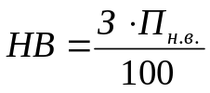, (5.12)
де П_{н.в.} – процент накладних витрат. (Прийняти 20÷30%).
НВ=(18441*20)/100=3688.2 грн.

5.8 Розрахунок кошторисної вартості та ціни програмного продукту
Загальна кошторисна вартість визначається як сума витрат за статтями, що розраховані в розділах 5.2 – 5.6 за формулою:
К = З + С + ВМ + Е + А + HВ (5.13)
К=18441+4057.02+525+442.8+1200.27+3688.2=28354.3 грн
При реалізації розробленого програмного продукту в одному екземплярі відпускна ціна формується з урахуванням нормативного рівня рентабельності, що забезпечує мінімально допустиме значення прибутку підприємства.
Ц_{в} = К + П_{н} , (5.14)
де П_{н} – нормативний прибуток, грн.
П_{н} = К · Р_{н} , (5.15)
де Р_{н} – нормативна рентабельність, прийняти 0,35.
Ціна з врахуванням податку на додану вартість складе:
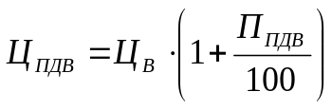 , (5.16)
де П_{ПДВ –} процент податку на додану вартість (20%).
Розрахунок кошторисної вартості і ціни провести в таблиці 5.1.
Таблиця 5.5 – Розрахунок кошторисної вартості і ціни
№ з/п | Найменування статті | Позначення | Сума, грн. | Питома вага в кошторисі, %.
1 | 2 | 3 | 4 | 5
1 | Витрати на заробітну плату | З | 18441 | 65%
2 | Єдиний соціальний внесок | С | 4057.02 | 14.31%
3 | Витрати на матеріали | ВМ | 525 | 1.85%
4 | Витрати на електроенергію | Е | 442.8 | 1.56%
5 | Амортизаційні відрахування | А_{заг} | 1200.27 | 4.23%
6 | Накладні витрати | НВ | 3688.2 | 13.01%
7 | Разом кошторисна вартість | К | 28354.29 | 100,00%
8 | Нормативний прибуток | П_{н} | 9924 | -
9 | Відпускна ціна | Ц_{В} | 38278.29 | -
10 | Ціна з врахуванням податку на додану вартість | Ц_{ПДВ} | 45933.95 | -

На підставі виконаних розрахунків будується діаграма, що подана на рисунку 5.10.

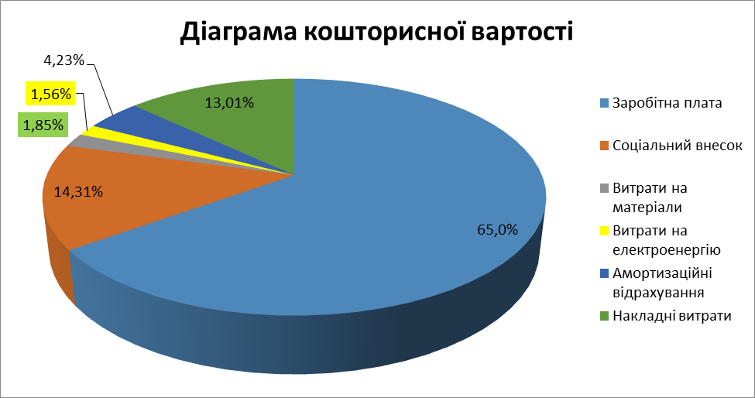
Рисунок 5.1 – Діаграма кошторисної вартості.
5.9 Аналіз постійних і змінних витрат
При збільшенні кількості замовників даного програмного продукту (більше, ніж один) з’являються додаткові витрати:
- витрати на тиражування;
- витрати на адаптацію програмного продукту до вимог споживача.
Витрати на тиражування (В_{т}) можна прийняти 25÷50 грн. на кожну одиницю замовленого програмного продукту.
Витрати на адаптацію (В_{А}) згідно з експертними оцінками і з врахуванням середнього рівня уніфікації розробленої програми прийняти 10-15% від витрат на заробітну плату:
В_{А} = 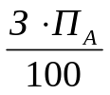 (5.17)
де П_{А} – процент витрат на адаптацію (20-50%).
Ва=(18441*25)/100=4610.25 грн.

Вказані витрати є умовно-змінними, тобто такими, що прямо залежать від обсягу замовлених програм, або кількості замовників.
Витрати, які вказані в колонці 2 з 1 по 6 пункти в таблиці 5.5, є умовно-постійними, тобто такими, що не змінюються при збільшенні кількості замовлень даного програмного продукту.
Відпускна ціна програмного продукту при обсязі продажу N штук визначається за формулою:
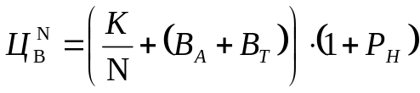 (5.18)
Ціна з врахуванням податку на додану вартість складе:
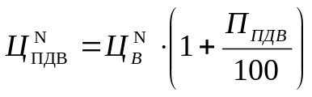 (5.19)
Розрахунки виконуються в таблиці 5.6 для декількох варіантів обсягів замовлень N₁ = 1 шт.; N₂ = 5 шт.; N₃ = 10 шт. Значення показників при N₁ = 1 шт. прийняти з таблиці 5.1.

Таблиця 5.6 – Розрахунок загальних витрат і ціни при різних обсягах замовлень
№ з/п | Показники | Позна-чення | При обсязі замовлення N шт.
№ з/п | Показники | Позна-чення | 1 шт. | 5 шт. | 10 шт.
1 | 2 | 3 | 4 | 5 | 6
1 | Постійні витрати на 1 програму |  | 28354,28 | 5670,85 | 2835,42
2 | Змінні витрати на 1 програму  - на тиражування  - на адаптацію  Разом змінні витрати на 1 програму | В_{Т}  В_{А}  В_{Т} +В_{А} | 0  0  0 | 50  4610,25  4660,25 | 50  4610,25  4660,25
3 | Загальні витрати на 1 програму | ЗВ | 28354,28 | 10331,10 | 7495,67
• | Випускна ціна одиниці програмного продукту |  | 38278,28 | 13946,99 | 10119,16
• | Ціна з врахуванням податку на додану вартість одиниці програмного продукту |  | 45933,95 | 16736,39 | 12142,99

5.10 Визначення точки беззбитковості
Для визначення обсягу реалізації програмного продукту, що забезпечує рентабельну діяльність проводиться аналіз зв’язку витрат, обсягу та прибутку.
Точка беззбитковості – це такий обсяг продажу, коли доходи (без ПДВ) від реалізації продукту дорівнюють витратам, а його подальше збільшення приведе до появи прибутку.
Точка беззбитковості визначається за формулою:
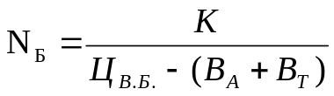, (5.20)
де К – постійні витрати, грн.;
Ц_{В.Б. –} відпускна ціна за одиницю продукції без ПДВ, грн.;
(В_{А} + В_{Т}) – змінні витрати на одиницю продукції.
Значення постійних витрат (К) прийняти з таблиці 5.6 для N = 1 шт.
Відпускна ціна, для якої виконується розрахунок (Ц_{В.Б.} ) враховує ємність ринку, купівельну спроможність замовників, рівень конкуренції та інші фактори. В розрахунку приймаємо відпускну ціну одиниці програмного продукту для N = 5 шт. =12 116,8 грн. (Таблиця 5.6).
Змінні витрати (В_{А} + В_{Т}) прийняти з таблиці 5.6 для N = 5шт., або N = 10 шт.
Точка беззбитковості може бути визначена графічно, на підставі вихідних даних, що наведені в таблиці 5.7.

Таблиця 5.7 – Вихідні дані для визначення точки беззбитковості
Показник | Позначення, розрахунок | Значення і розрахунок показника, в грн.
Показник | Позначення, розрахунок | При обсязі замовлення N шт.
Показник | Позначення, розрахунок | 1 шт. | 5 шт. | 10 шт.
Постійні витрати на весь обсяг замовлення | К | 28354,28 | 28354,28 | 28354,28
Змінні витрати на весь обсяг замовлення | N×(В_{А} + В_{Т}) | 0,0 | 23301,25 | 46602,5
Валові витрати | N×(В_{А} + В_{Т}) +К | 28354,28 | 51655,53 | 74956,78
Виручка від реалізації при ціні Ц_{В.Б.1} 13947 грн. | N×Ц_{В.Б.} | 13946,99 | 69734,97 | 139469,95
Виручка від реалізації при ціні Ц_{В.Б.2} 10119 грн. | N×Ц_{В.Б.} | 10119,16 | 50595,83 | 101191,66

Отримані вихідні дані проілюструвати на графіку, рисунок 5.2.
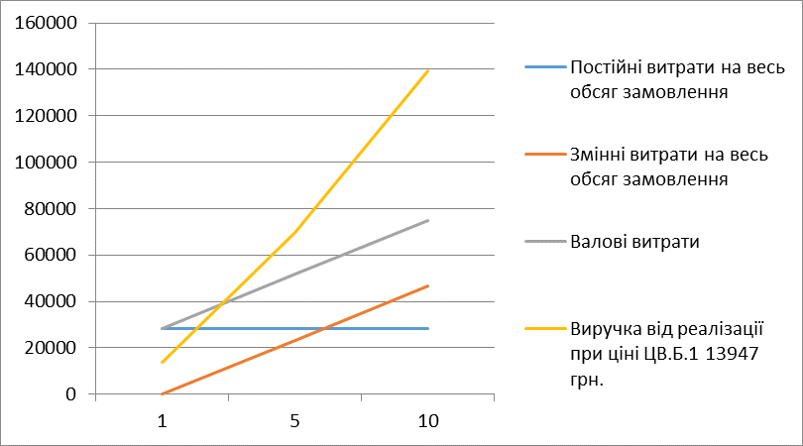

Рисунок 5.2 – Графік беззбитковості

На графіку показати лінії залежності від обсягу замовлень:
- постійних витрат;
- змінних витрат;
- валових витрат;
- виручки від реалізації.
Аналогічний розрахунок виконується для іншої ціни Ц_{В.Б.2} і наводиться графік беззбитковості на рисунку 5.3.
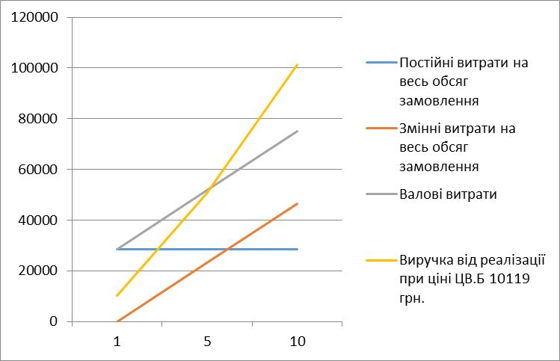
Рисунок 5.3 – Графік беззбитковості
5.11 Обґрунтування використання програмного продукту
Обґрунтування діяльності використання програмного продукту у споживача передбачає розрахунок різниці приведених витрат при використанні базової та нової програми та строку окупності інвестицій.
Річний економічний ефект визначається за формулою:
Е_{р} = В_{пр.б. –} В_{пр.н.}, (5.21)
де В_{пр.б. –} приведені витрати при використанні базового ПЗ(або взагалі без ПЗ), грн.;
В_{пр.н. –} приведені витрати при використанні нового ПЗ, грн.;
Впр = С + Е_{н} · К_{пр} , (5.22)
де С – собівартість використання ПЗ з розв’язання задачі, грн.;
Е_{н –} нормативний коефіцієнт економічної ефективності;
К – сума капітальних вкладень.
При розрахунку приведених витрат враховується вартість придбанного обладнання, програмного продукту, експлуатаційні витрати, час і розмір інвестицій, рівень інфляції. Бажаний термін окупності вкладень до 2-х років.
Для виконання таких розрахунків в даному дипломному проекті відсутні вихідні дані.
В цілому використання у споживача інформаційної системи "ВСК Скорпіон" дозволяє:
- скоротити терміни виконання робіт;
- усунути помилки в роботі;
- зменшити навантаження на працівників;
- підвищити загальну культуру виконання робіт;
- скоротити окремі види ресурсів.

5.12 Висновок
Трудомісткість проекту 200 годин.
Кількість виконавців 3 особ.
Кошторисна вартість розробки при замовленні 1 шт. 28354.29 грн.
Кошторисна вартість розробки при замовленні 5 шт. 5670.85 грн.
Кошторисна вартість розробки при замовленні 10 шт. 2835.42 грн.
Ціна програмного продукту(без ПДВ) 38278.29 грн. при замовленні 1 шт.
Ціна програмного продукту(без ПДВ) 13947 грн. при замовленні 5 шт.
Ціна програмного продукту(без ПДВ) 10119.16 грн. при замовленні 10 шт.
Точка беззбитковості 3 шт. при ціні 13947 грн = 3.05
Точка беззбитковості 5 шт. при ціні 10119.17 грн – 5.19

